Pracovný hárok – I.M trieda
Magyar nyelv:
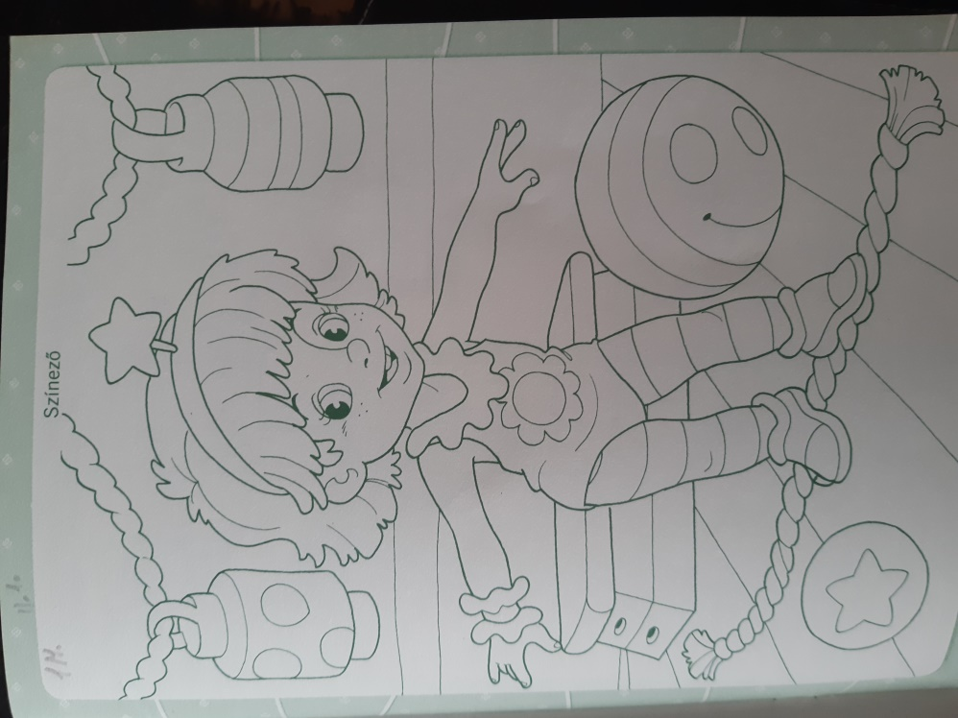
Matematika
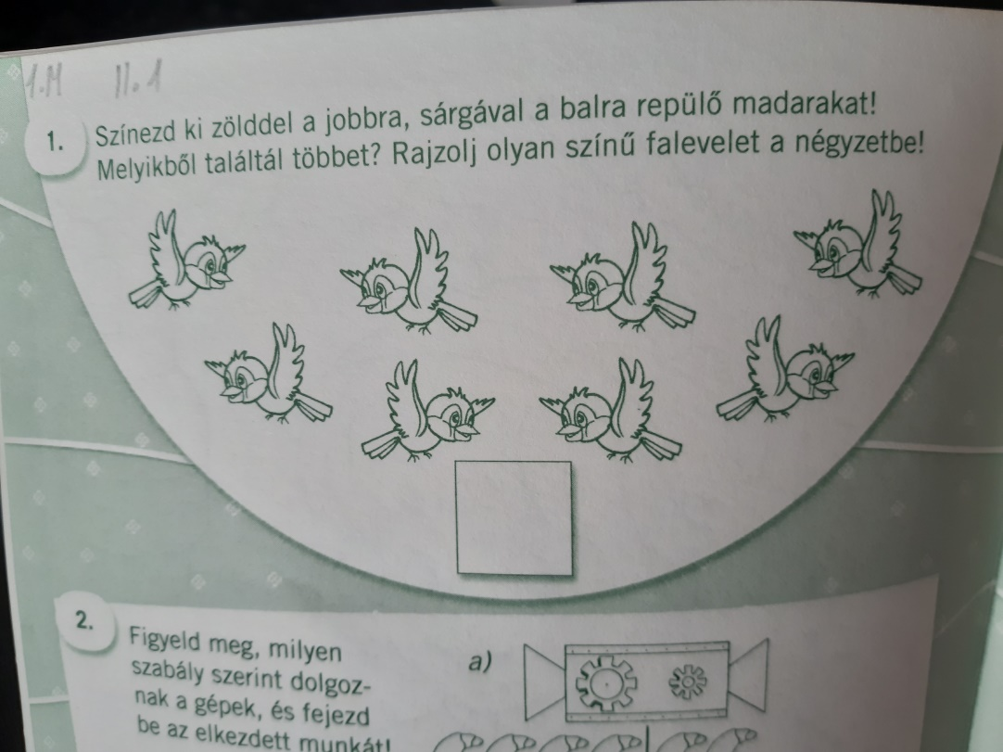
Slovenský jazyk:
Tu je karnevál!!! Vyfarbi omalovánku!
